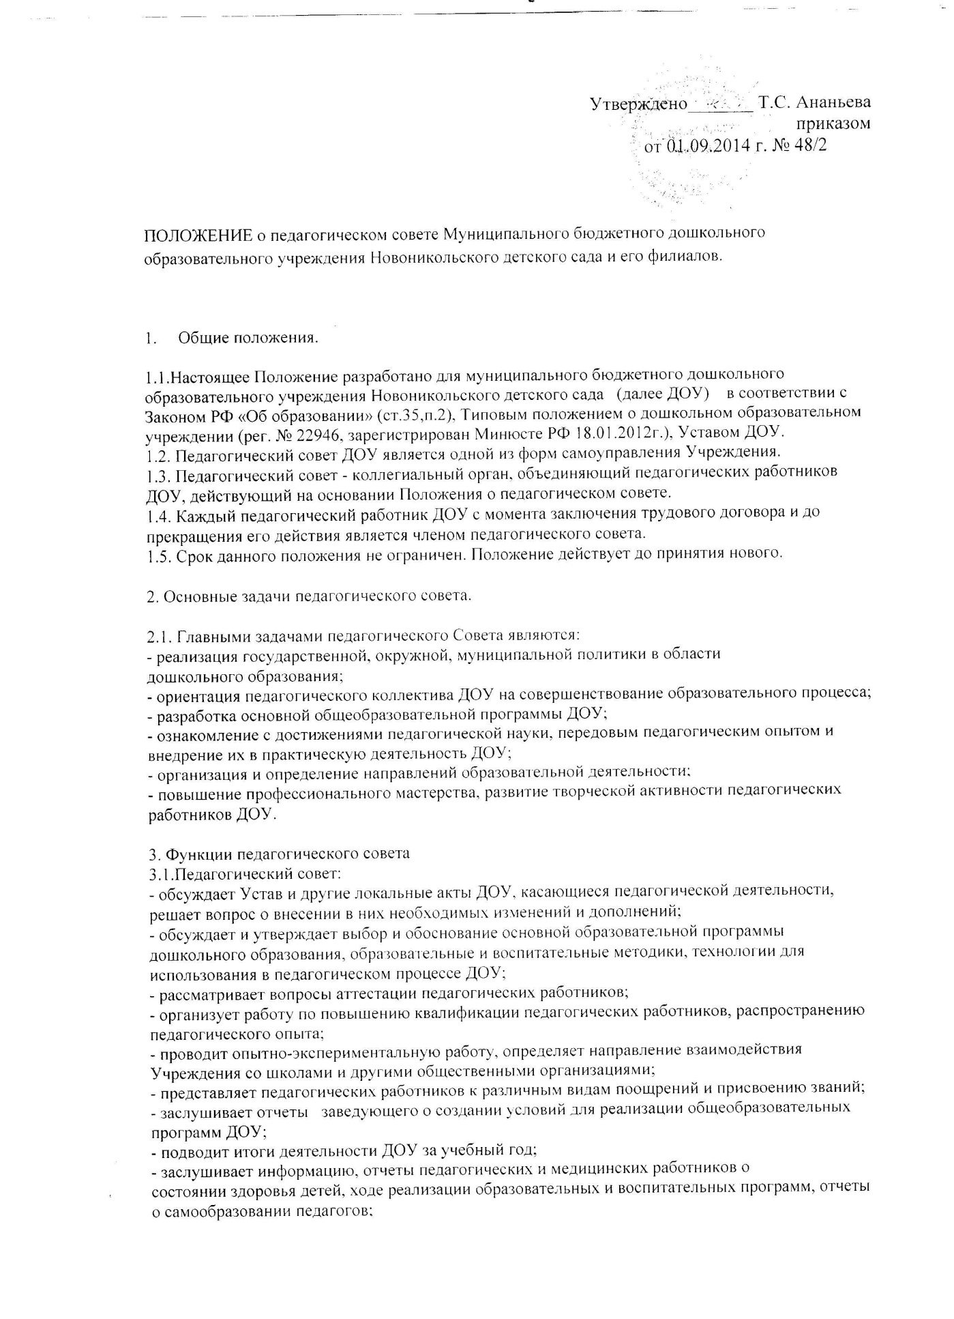

- заслушивает доклады, информацию представителей организаций и учреждений, взаимодействующих с ДОУ по вопросам образования и оздоровления воспитанников, в том числе о проверке состояния образовательного процесса, соблюдения санитарно-гигиенического режима ДОУ, об охране труда и здоровья воспитанников;
- контролирует выполнение ранее принятых решений педагогического совета;
- организует изучение и обсуждение нормативно-правовых документов в области общего и дошкольного образования;
- принимает решения об изменении образовательных программ (отдельных разделов, тем), о корректировке сроков освоения образовательных программ, об изучении дополнительных разделов и других образовательных программ;
- рассматривает вопросы организации дополнительных образовательных услуг воспитанникам (в т.ч. платных) по дополнительным образовательным программам;
- осуществляет другую работу в соответствии со своей компетенцией и действующим законодательством.

4. Права педагогического совета.
4.1. Педагогический совет ДОУ имеет право:
- участвовать в управлении ДОУ;
- принимать, утверждать положения (локальные акты) с компетенцией, относящейся к объединениям по профессии;
- выходить с предложениями и заявлениями на ДОУ, в органы муниципальной и государственной власти, в общественные организации;
- создавать временные творческие объединения с приглашением специалистов различного профиля, консультантов для выработки рекомендаций с последующим рассмотрением их на педагогическом совете;
- может организовывать взаимодействие с другими органами самоуправления ДОУ, Общим собранием, Родительским комитетом.
4.2. Каждый член педагогического совета имеет право:
- потребовать обсуждение педагогическим советом любого вопроса, касающегося педагогической деятельности ДОУ, если его предложение поддержит не менее одной трети членов педагогического совета;
- при несогласии с решением педагогического совета высказать свое мотивированное мнение, которое должно быт внесено в протокол.

5. Организация управления педагогического совета
5.1. В состав педагогического совета входят: заведующий ДОУ (его председатель), старший воспитатель и воспитатели, педагог-психолог, председатель родительского комитета и представители уполномоченного Учредителем органа. В нужных случаях на заседания педагогического совета приглашаются медицинские работники, представители общественных организаций, учреждений, родители. Необходимость их приглашения определяется председателем педагогического совета педагогов. Приглашенные на заседание пользуются правом совещательного голоса.
5.2 Заседания педагогического совета созываются не реже одного раза в квартал в соответствии с годовым планом работы ДОУ. Заседания педагогического совета возглавляет заведующий ДОУ. Педагогический совет избирает из своего состава секретаря на учебный год.
5.3. В обязательном порядке ведутся протоколы заседаний педагогического совета. Протоколы подписываются председателем и секретарем педсовета.
5.4. Решения педагогического совета должны носить конкретный характер с указанием сроков выполнения мероприятий и ответственных за их проведение.
5.5. Решение педагогического совета принимается большинством голосов при наличии на заседании не менее двух третей его членов и является обязательным для исполнения после утверждения его приказом заведующего.
5.6. Организацию выполнение решений педагогического совета осуществляет заведующий ДОУ и ответственные лица, указанные в решении. Результаты этой работы сообщаются членам педагогического совета на следующих его заседаниях.
5.7. Заведующий ДОУ в случае несогласия с решением педагогического совета приостанавливает выполнение решения, извещает об этом Учредителя ДОУ, который в трехдневный срок при участии заинтересованных сторон обязан рассмотреть такое заявление, ознакомиться с мотивированным мнением большинства педагогического совета и вынести окончательное решение по спорному вопросу.
5.8. Каждый член педагогического совета обязан посещать все его заседания, активно участвовать в работе педагогического совета, своевременно и полностью выполнять его решения.

6. Ответственность педагогического совета.
6.1. Педагогический совет несет ответственность за:
- выполнение или не выполнение закрепленных за ним задач и функций;
- выполнение годового плана работы ДОУ;
- соответствие принятых решений законодательству РФ об образовании, нормативно правовым актам;

7. Делопроизводство педагогического совета.
7.1. Заседания педагогического совета оформляются протокольно. В книге протоколов фиксируется дата проведения заседания, количественное присутствие (отсутствие) членов педсовета, тема педсовета, повестка дня; ход обсуждения вопросов, выносимых на педагогический совет, предложения и замечания членов педсовета, решения.
7.2. Нумерация протоколов ведется от начала учебного года.
7.3. Книга протоколов педсовета пронумеровывается постранично, прошнуровывается, скрепляется подписью заведующей и печатью ДОУ.
7.4. Книга протоколов педагогического совета ДОУ входит в номенклатуру дел, хранится постоянно и передается по акту.
7.5. Материалы к заседаниям педагогических советов хранятся в делах ДОУ.

